Всемирный день жареного мяса отмечается во вторую пятницу июля. В 2025 году эта дата выпадает на 10 июля.

Мясо - кладезь белка, аминокислот, микроэлементов и витаминов, без которых функционирование органов и систем человеческого организма просто невозможно.
Потребление мяса должно быть индивидуальным. Но то, что этот продукт организму необходим, - факт неоспоримый. Рекомендуемая норма потребления красного мяса - 148 г в день, в переводе на нормальные порции - 1–2 раза в неделю. В первую очередь красное мясо и печень необходимы людям с анемией, потому что содержащееся в них железо усваивается лучше всего. Животный белок - основной структурный элемент всех тканей человеческого организма. Особенно важно наличие животного белка в рационе у детей, а также беременных и кормящих женщин, так как он выполняет функции строительного материала. Современная наука считает нормой соотношение животного и растительного белка в рационе человека 50 на 50. Несбалансированное питание негативно сказывается на здоровье и может привести к возникновению не только анемии, но и заболеваний ЖКТ, к частым простудам и другим проблемам со здоровьем.

Жареное мясо - это блюдо, которое объединяет людей по всему миру.
Всемирный день жареного мяса, также известный как День шашлыка, возник на Востоке, где умеют готовить вкусное жареное мясо.
Корни праздника уходят в древние времена, когда человек научился добывать огонь и готовить на нем пищу. Жареное мясо было одним из первых блюд, приготовленных таким образом, и оно играло важную роль в выживании и развитии человечества.
Со временем, способы приготовления мяса совершенствовались, появлялись новые рецепты и техники. Жареное мясо стало не просто способом насытиться, а настоящим кулинарным искусством.

Жареное мясо может быть полезным, если употреблять его в умеренных количествах и правильно готовить:
- Источник белка: Мясо - отличный источник высококачественного белка, необходимого для строительства и восстановления тканей, производства ферментов и гормонов. Белок играет важную роль в поддержании мышечной массы и общего здоровья.
- Богато витаминами и минералами: Жареное мясо содержит важные витамины группы B, особенно B12, который необходим для нормальной работы нервной системы и кроветворения. Также в мясе содержатся железо, цинк, фосфор и другие минералы, необходимые для поддержания здоровья костей, иммунной системы и других важных функций организма.
- Источник энергии: Мясо содержит жиры, которые являются важным источником энергии для организма. Особенно это актуально для людей, ведущих активный образ жизни.
- Улучшение настроения: Употребление мяса может способствовать выработке серотонина, гормона счастья, что положительно влияет на настроение и общее самочувствие.

Вред жареного мяса:
К сожалению, жареное мясо может представлять опасность для здоровья, если употреблять его в больших количествах и неправильно готовить:
- Образование канцерогенов: При жарке мяса на высоких температурах образуются гетероциклические амины (ГЦА) и полициклические ароматические углеводороды (ПАУ), которые являются канцерогенами и могут повышать риск развития рака.
- Высокое содержание насыщенных жиров: Жареное мясо, особенно жирные сорта, содержит большое количество насыщенных жиров, которые могут повышать уровень холестерина в крови и увеличивать риск сердечно-сосудистых заболеваний.
- Высокое содержание натрия: Многие маринады и приправы для мяса содержат большое количество натрия, что может приводить к повышению артериального давления.
- Проблемы с пищеварением: Жареное мясо может быть трудно перевариваемым, особенно для людей с проблемами желудочно-кишечного тракта.

Один из самых популярных способов приготовления жаренного мяса – шашлык. Приготовление шашлыка - это особый ритуал.
Шашлык можно приготовить из различного мяса - баранины, говядины, курицы. Но все же один из самых популярных вариантов - свинина с небольшим содержанием сала.
Вот несколько правил, о которых нужно помнить при выборе мяса для шашлыка:
- Выбирайте свежее или охлажденное мясо. Замороженное теряет часть полезных веществ.
- Чтобы отличить охлажденное мясо от замороженного и оттаявшего, надо надавить на него пальцем: мясо должно быть упругим.
- У оттаявшего мяса более интенсивный цвет, рыхлая консистенция и темно-красный мясной сок.
- Обратите внимание на количество жира – оно должно быть умеренным, а жировые прослойки – тонкими, белого цвета.
- Берите мясо, которое не липнет к рукам, упругое, а также имеет нейтральный или приятный запах.
Полезный совет: Не приобретайте повторно замороженное мясо. Чтобы отличить замороженное мясо от повторно замороженного, нужно прикоснуться к мясу и подержать палец несколько секунд: при нагревании на мороженом мясе останется пятно темного цвета, а повторно замороженное - окраску не изменит.
Какой маринад выбрать
В идеале до маринования шашлыка нужно отправить мясо на засолку (в течение нескольких часов): засыпать солью и небольшим количеством сахара (соотношение 10:1). Засолку смывают, а затем приступают непосредственно к маринованию.
Мариновать мясо лучше в кислой среде: начиная от сухих вин, уксуса, заканчивая кисломолочными продуктами (йогурт, кефир) и соком лимона. Такая среда будет способствовать гибели микроорганизмов, а мясо станет более мягким.
Если вы решили купить в магазине замаринованный шашлык, обратите внимание на маркировку. В маркировке указывается сорт мяса (берите только высший или первый!). Обязательно посмотрите на дату изготовления и срок годности, обратите внимание на соблюдение условий хранения.
К шашлыку оптимально подходят различные овощи и зелень – клетчатка способствует улучшению пищеварения. Находясь на свежем воздухе, важно избежать обезвоживания организма, поэтому не забудьте захватить с собой достаточное количество чистой негазированной питьевой воды.
Советы по приготовлению
Для жарки мяса используйте древесный уголь, имеющийся в продаже, или дрова лиственных пород деревьев (береза, ольха): при горении они не образуют большого количества токсических канцерогенных смол, как это происходит при использовании хвойных пород. Помните, что при приготовлении шашлыка приступать к жарке мяса следует тогда, когда улеглось пламя, а угли подернулись пеплом.
Чтобы уменьшить количество дыма, можно на угли положить алюминиевую фольгу, проделав в ней небольшие отверстия. Это позволит избежать вспышек огня, сохранив жар, и создать условия для минимального образования канцерогенов. Используйте нежирное мясо, тогда жир не будет капать в костер и образовывать дым.
Если говорить о здоровом шашлыке, можно для жарки мяса использовать специальные электрошашлычницы (вертикальные): жир стекает в специальную емкость и дым не образуется.
При приготовлении шашлыка рекомендуется между кусками мяса на шампуре делать расстояния: во-первых, шампур нагреется – это способствует прожариванию мяса изнутри, а во-вторых, будет создана вентиляция, благодаря которой дым меньше осядет на шашлыках.
Чтобы мясо не подгорало, расстояние между ним и углями должно быть не меньше 25-30 см.
Тщательно очищайте решетку гриля и шампуры после использования, чтобы оставшиеся канцерогены не попали в мясо в следующий раз.
Важно помнить:
Несмотря на то, что многие люди любят хрустящую коричневую корочку на шашлыке, ее употребление вредно для здоровья, поэтому врачи рекомендуют срезать сильно зажаренные края. Чтобы корочка не образовывалась, стоит чаще переворачивать мясо.
Если вы, разрезав шашлык, обнаружили, что мясо не дожарено, будьте осторожны: употребление такого блюда может вызвать инфекции.
Лучше шашлыка не переедать, но, если так случилось, на следующий день старайтесь пить как можно больше жидкости (лучше - воду в чистом виде), употреблять больше овощей и фруктов - клетчатка способствует абсорбированию излишков белкового обмена.
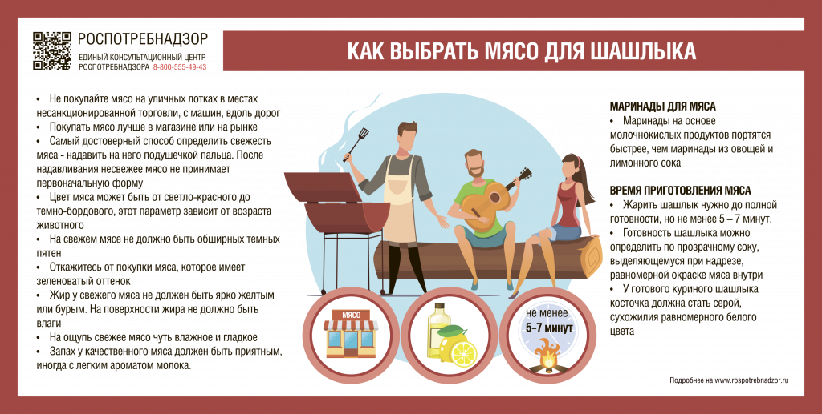
Вкусного и безопасного Вам праздника!

По материалам https://cgon.rospotrebnadzor.ru/

